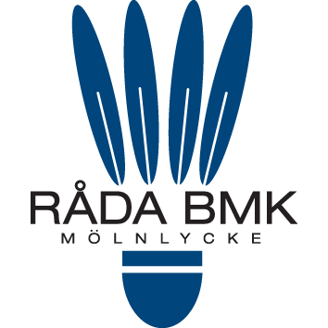


Välkommen!

Råda BMK hälsar er välkomna till Mölnlyckefjädern 2009. 78 spelare är anmälda till årets tävling från 10 klubbar Totalt spelas 138 matcher.

Tävlingen spelas endast under lördagen 7 februari i Mölnlycke Idrottshall.
Observera att vi startar med första match 09:00 lördag.

Siffervändare:
Siffervändare för lördagen gäller i poolspel att vinnande
spelare vänder siffror i kommande match,
Siffervändare för cup-spel sitter förlorande spelare.

Bollar:
Tävlingen spelas med plastboll som ingår i startavgiften.

Spelform:
I singelmatcherna går 1:an och 2:an vidare till slutspel.
Endast serve i nedhängande redskap går om.

Uppvärmning:
Eftersom vi har så stort deltagarantal så måste alla hjälpas
åt att snabbt komma igång med sina matcher,
max 2 min inbollning.
Spelare skall vara klar för spel 10 minuter före utsatt matchtid.
Glöm inte hopprep. Värm upp före match.

Återbud:
Lämnas till tävlingsledaren innan tävlingen eller till sekretariatet
så tidigt som möjligt.

Tävlingsledare:
Leif Andersson.
Mobil 073-775 11 10, arb 031-98 43 35

Enklare servering och tillgång till mikrougn finns i hallen.
Om du lämnar hallen en längre tid kolla då alltid upp hur vi
ligger till mot schemat så vi inte drar ut på tiden mer än
nödvändigt!
Prisutdelningen sker direkt efter att varje klass är färdigspelad.

Det totala matchresultatet kommer att läggs ut på vår hemsida
www.radabmk.se dagen efter tävlingen.

Lycka till!

